Atividade de Programação em C

Willian Polidoro RA= 60024918

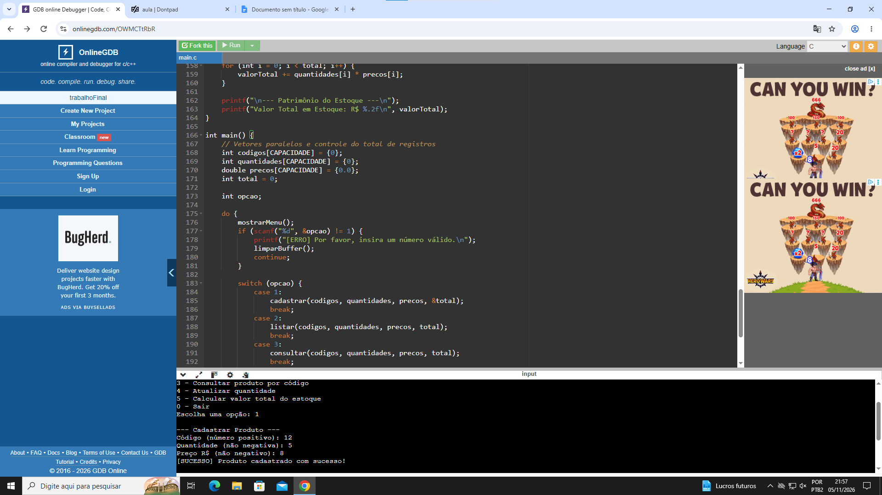
Figura 1 = Opção 1 de cadastrar produto realizada

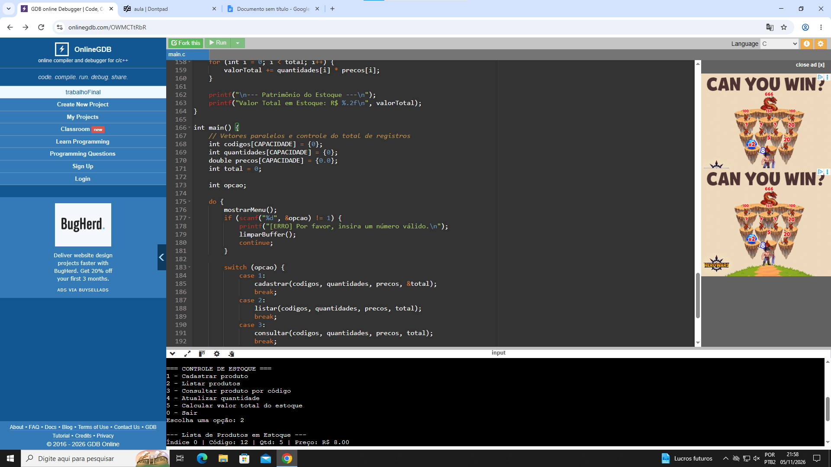
Figura 2 = Opção 2 de listar produtos realizada

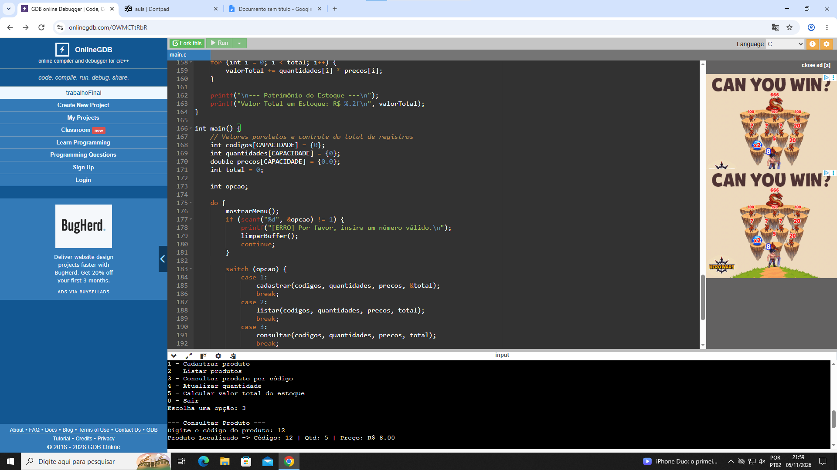
Figura 3 = Opção 3 de consultar produto por código realizada

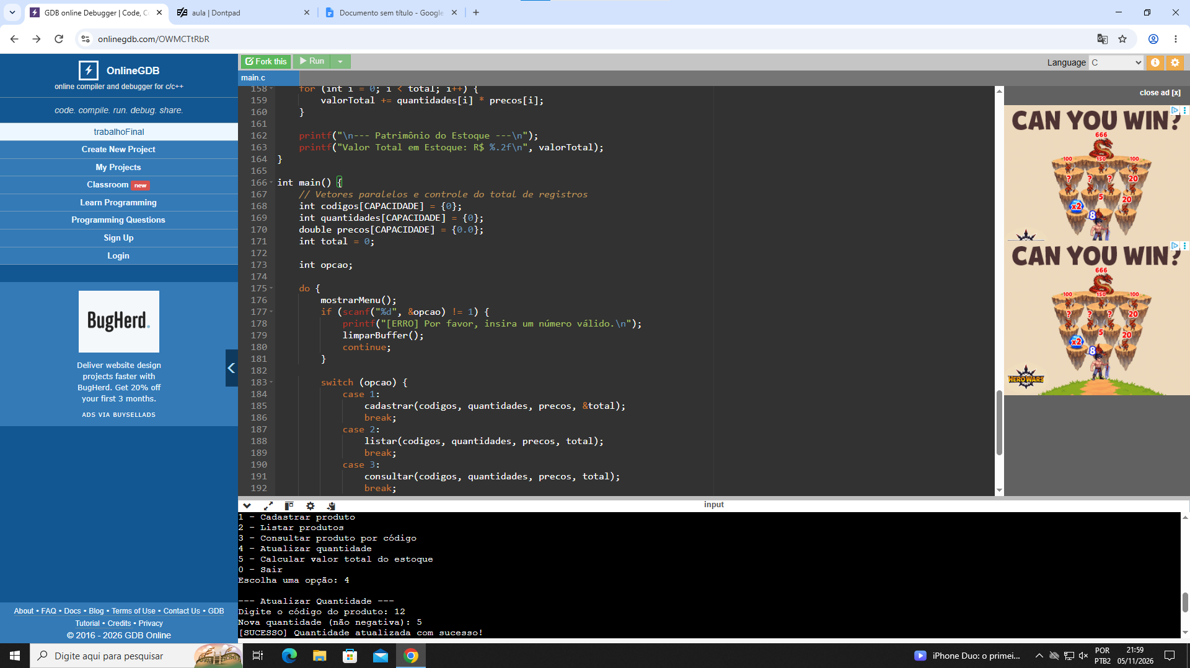
Figura 4 = Opção 4 de atualizar quantidade realizada

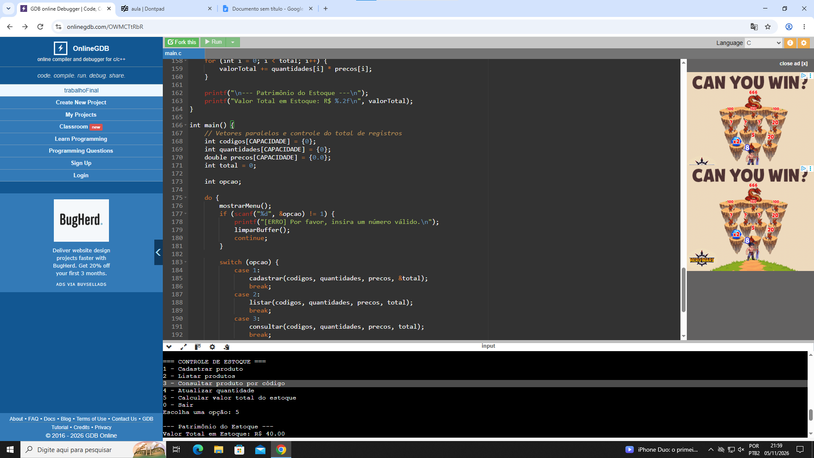
Figura 5 = Opção 5 de calcular valor total do estoque realizada

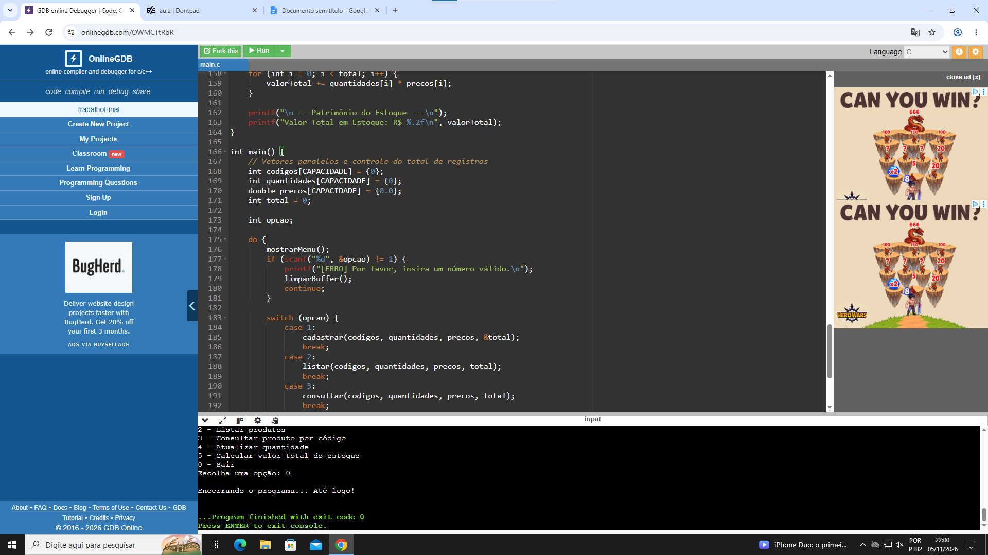
Figura 6 = Opção 0 de sair realizada

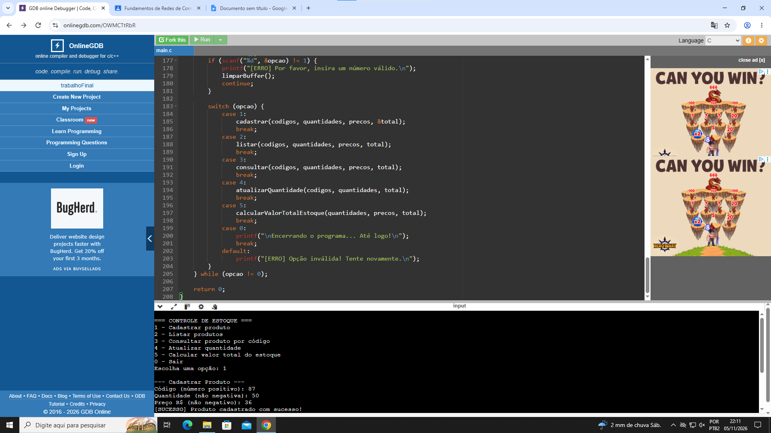
Figura 7 = Opção 1 com novo produto cadastrado

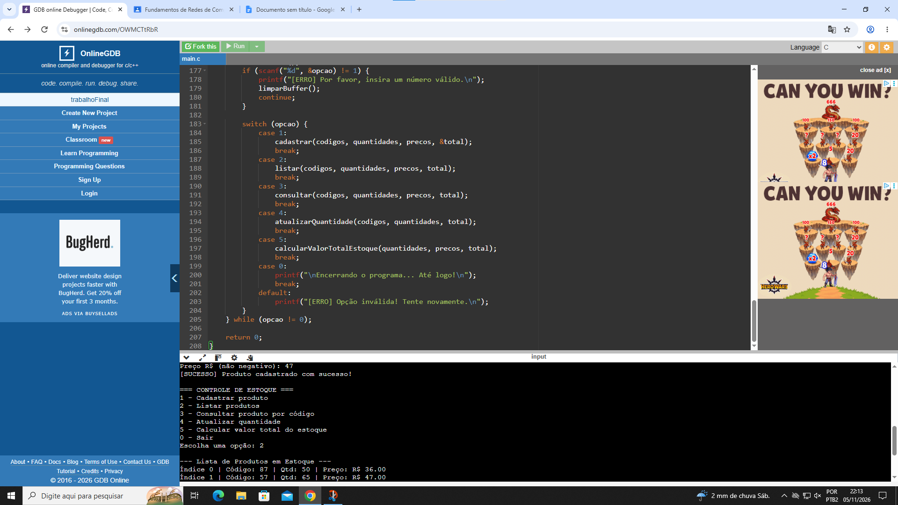
Figura 8 = Opção 2 com 2 produtos cadastrados

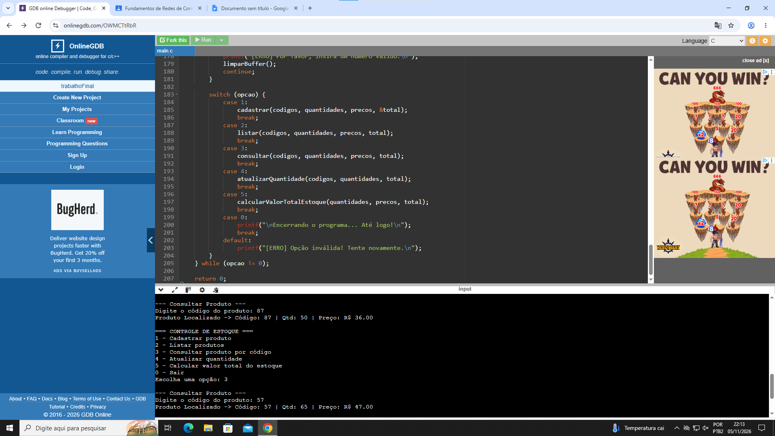
Figura 9 = Opção 3 com nova consulta do código

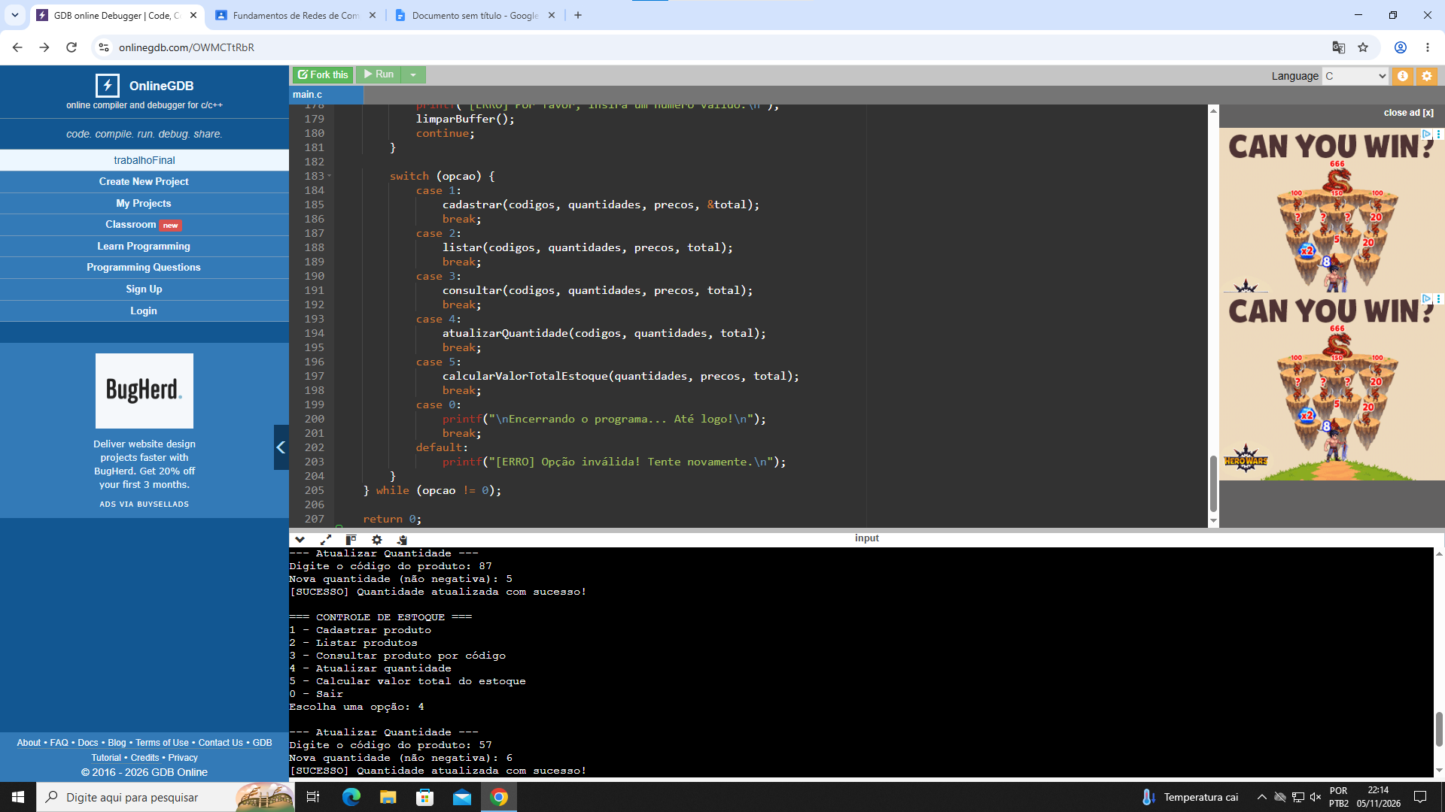
Figura 10 = Opção 4 com nova quantidade atualizada

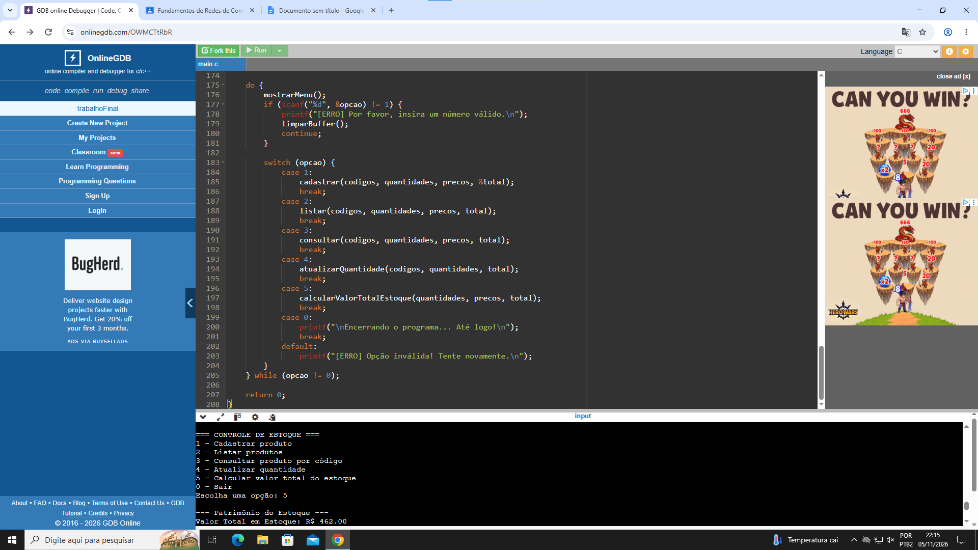
Figura 11 = Opção 5 com valor total do estoque

